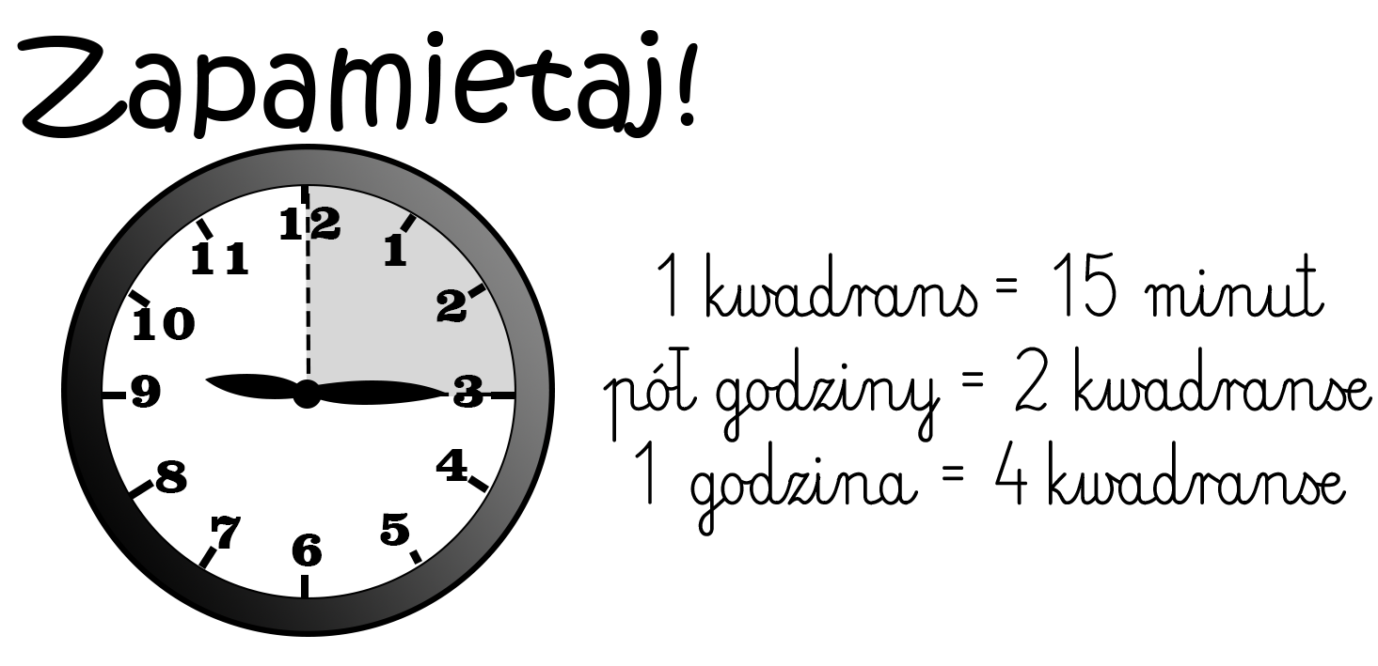
- Tola czytała książkę. Babcia powiedziała, że zajęło jej to kwadrans. Ile minut Tola czytała książkę?

- Obliczenia:

- Odpowiedź:

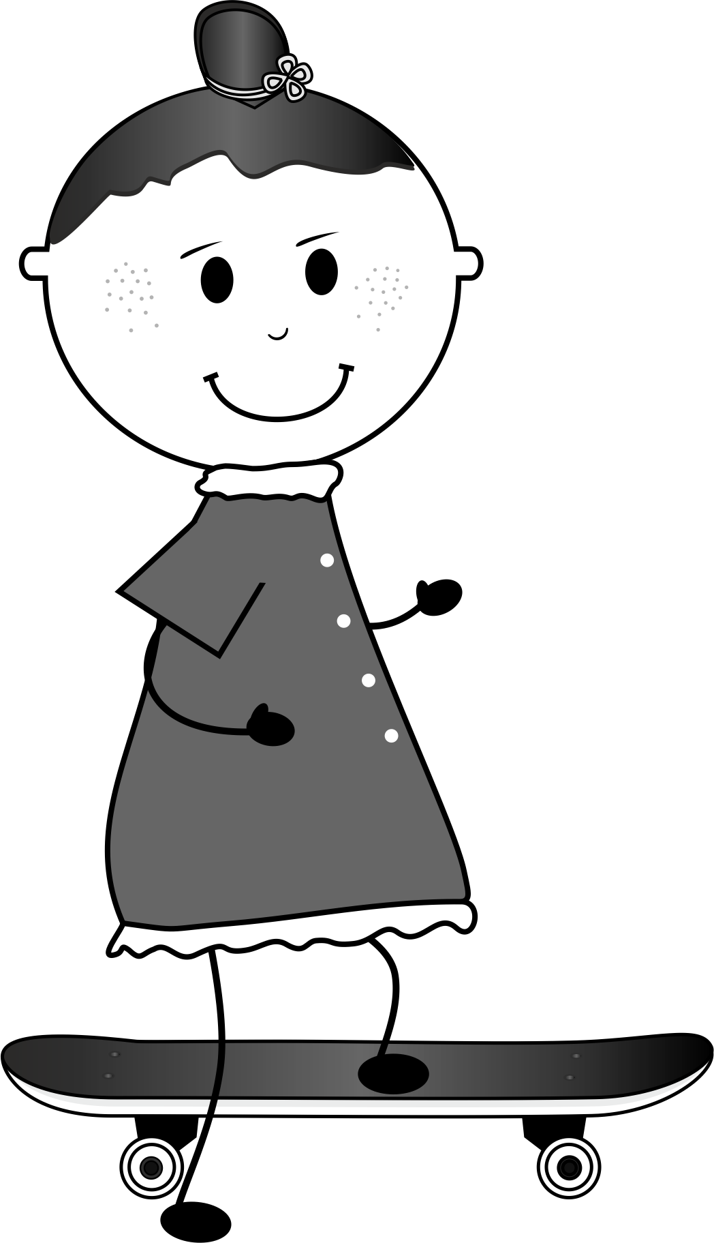
- Zuzia przez pół godziny jeździła na deskorolce. Ile to minut? Ile to kwadransów?

- Obliczenia:

- Odpowiedź:

- Jaś przez trzy kwadranse pływał w basenie. Ile minut pływał Jaś?
- Obliczenia:
- Odpowiedź:

- W pewnej fabryce wyprodukowanie jednego produktu zajmuje kwadrans. Ile produktów zostanie wyprodukowanych przez godzinę?
- Obliczenia:

- Odpowiedź:

